Basın Bülteni

Artık Daha Fazla Çalışmak Zorundayız

Ankara Galatasaraylı Yönetici ve İşadamları Derneği (1905 AGS) Başkanı Özgür Savaş Özüdoğru, zor bir yılı geride bırakan Türkiye’nin, önümüzdeki süreçte gücünü arttırması için tüm kesimlerin çok çalışması gerektiğini söyledi.

1905 AGS Başkanı Özgür Savaş Özüdoğru, 2017 yılının ‘umutların yılı’ olması temennisinde bulundu, acı dolu günlerin geride kalmasını diledi. 2016 yılında yaşanan olayların diğer tüm alanlarda olduğu gibi ekonomide de derin izler bıraktığının altını çizen Özüdoğru, “Ekonomi de sıkıntılı bir süreçten geçti, geçiyor. Türk ekonomisi 2009’dan bu yana ilk kez küçüldü. Büyümedeki yavaşlama, işsizlikteki artış, piyasadaki dalgalanma, kurlardaki artış ve bitmeyen belirsizlik, en çok da üreten kesimi etkiledi. Böylesine sıkıntılı bir tablo karşısında yapılması gerekense özellikle iş dünyası için söylüyorum, ortalığın sakinleşmesini beklemek değil, daha fazla çalışmaktır. İş dünyası çalışacak, üretecek, yeni üretim alanları ve istihdam yaratacak ki, hem kendisi, hem ülkesi kazansın. Bir ülkenin gücü önce ekonomisiyle ölçülür” dedi.

Yeni Ekonomik Teşvik Paketi Çok Önemli

Ankara Galatasaraylı Yönetici ve İşadamları Derneği (1905 AGS) Başkanı Özgür Savaş Özüdoğru, hükümetin çıkardığı teşvik ve destek paketlerinin önemine de işaret etti. Yeni ekonomik teşvik paketinin üreten kesim olan sanayici ve işadamlarına, yatırımcıya, esnaf ve tüccarlara ciddi teşvikler sağladığını vurgulayan Başkan Özüdoğru, “Bu desteklerin artarak devam etmesini bekliyoruz. Devletimiz bize destek olduğu sürece biz de daha fazla üreterek, daha çok çalışarak bunun karşılığını vereceğiz. Bugün en çok ihtiyaç duyduğumuz şey de tam olarak budur. El ele vererek, işbirliği yaparak her meselenin üstesinden gelebiliriz. Bizler, Cumhuriyetimizin kuruluşunun 100. Yılı olan 2023 için çok büyük ekonomik hedefler koymuş bir ülkeyiz. Bu hedeflere ulaşabilmek için bugün, dünden daha fazla radikal adımlar atmalı, daha fazla çalışmalıyız.”

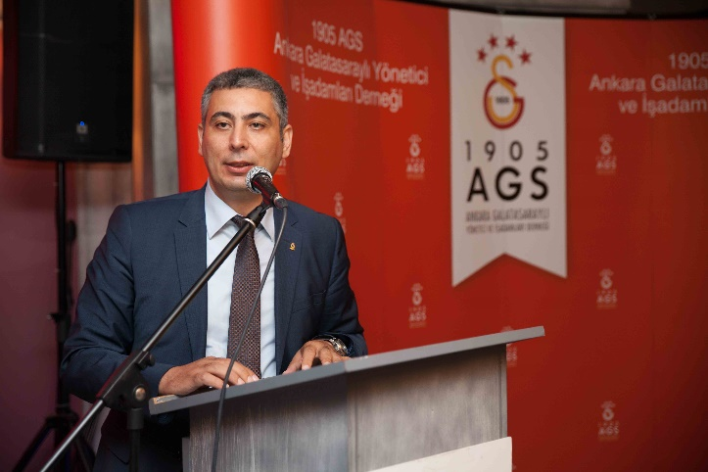

Ayrıntılı Bilgi İçin:
Ankara Galatasaraylı Yönetici ve İşadamları Derneği

Adres: Küpe Sokak 10/8 Gaziosmanpaşa 06700 Ankara
0 312 446 4748
info@1905ags.org www.1905ags.org

